河南鑫利安全技术服务有限责任公司
职业卫生定期检测上报信息

用人单位基本信息
用人单位名称 | 湖波集团安阳金湖波水泥有限责任公司 |  | 统一社会信用代码 |  |  | 91410500799172793P
所属行业 | 三 C 制造业，（十九）C301 水泥、石灰和石膏制造 |  | 经济类型 |  |  | 有限责任公司（自然人投资或控股的法人独资）
企业规模 | / |  | 法定代表人（或负责  人） |  |  | 刘书昌
在册职工人数 | 20 |  | 劳务派遣工人数 |  |  | /
检测报告编号 | 鑫利职定[2021]028号 |  | 检测任务编号 |  |  | 鑫利职定[2021]028号
联系人姓名 | 史壮壮 | 联系电话 | 17703721320 | 联系邮箱 |  | /
用人单位工作  场所地理位置 1 | 河南省 | 安阳市 | 殷都区 |  | 街道 |  | （门牌号）
用人单位工作  场所地理位置 2 | 省 | 市 | 区/县 |  | 街道 |  | （门牌号）
备注 | 同一定期检测任务有多个工作场所地理位置的需分别列出。

二、检测任务的承担机构、开展工作的时间和参与的技术人
员情况
职业卫生技术服务机构名称 | 河南鑫利安全技术服务有限责任公司
现场调查 | 时间 | 2021年8月15日
 | 参与人员名单 | 韩文杰、郭一豪
 | 用人单位陪同人名单 | 史壮壮
现场采样/测量 | 时间 | 2021.8.16
 | 参与人员名单 | 韩文杰、郭一豪
 | 用人单位陪同人名单 | 史壮壮
实验室检测 | 时间 | 2021.8.17~18
 | 参与人员名单 | 申超、谢晓亚
编制检测报告 | 时间 | 2021.8.19
 | 参与人员名单 | 韩文杰

三、岗位存在的职业病危害因素、检测结果和结果判定情况
（一）化学有害因素检测结果及判定
游离二氧化硅含量
根据《工作场所空气中粉尘测定 第4部分：游离二氧化硅含量》（GBZ/T 192.4-2007）规定，采用定点采样，测定游离二氧化硅含量，结果见表5-1。
表5-1 工作场所游离二氧化硅含量检测结果
评价单元 | 采样点 | 检测结果（%）
原料工段 | 卸料点 | 4.9
制成工段 | 1#磨机 | 5.7
包装工段 | 包装室 | 3.6
粉尘浓度
根据《工作场所空气中有害物质监测的采样规范》（GBZ 159-2004）、《工作场所空气中粉尘测定 第1部分：总粉尘浓度》（GBZ/T 192.1-2007）、《工作场所空气中粉尘测定 第2部分：呼吸性粉尘浓度》（GBZ/T 192.2-2007）的规定，对产生粉尘的工作场所进行了检测，结果见表5-2。
表5-2 粉尘浓度检测结果表
车间 | 工种 | C_{TWA}  （mg/m³） | 使用值 | PC-TWA  （mg/m³） | 采样  地点 | C_{STEL}  （mg/m³） | 使用值 | PE（3PC-TWA）（mg/m³） | 结果  判定
原料 | 卸料  司机 | 0.4~0.5 | 0.5 | 8 | 卸料点 | 1.6~1.8 | 1.8 | 24 | 未超标
制成 | 制成磨料工 | 0.5~1.0 | 1.0 | 1.5 | 1#磨机 | 1.0~1.2 | 1.2 | 4.5 | 未超标
包装 | 装车工 | 0.5~0.6 | 0.6 |  | 包装室 | 1.0~1.3 | 1.3 |  | 未超标

四、检测结论与建议
（一）检测报告的结论。
本次对粉尘游离二氧化硅含量进行测定，各检测点位游离二氧化硅含量均低于10%。结合现场调查认为，原料工段粉尘类型为其他粉尘；制成工段和包装工段粉尘类型为水泥粉尘。
本次检测结果显示各岗位及工种接触其他粉尘和水泥粉尘的8h时间加权平均浓度均符合国家职业接触限值要求。
本次对有代表性的工作地点进行其他粉尘和水泥粉尘短时间接触浓度检测，结果表明各工作场所其他粉尘和水泥粉尘在最短的可分析的时间段内峰值浓度均符合国家职业接触限值要求。
五、现场调查和现场采样/测量影像资料
（一）现场调查时拍摄的照片。
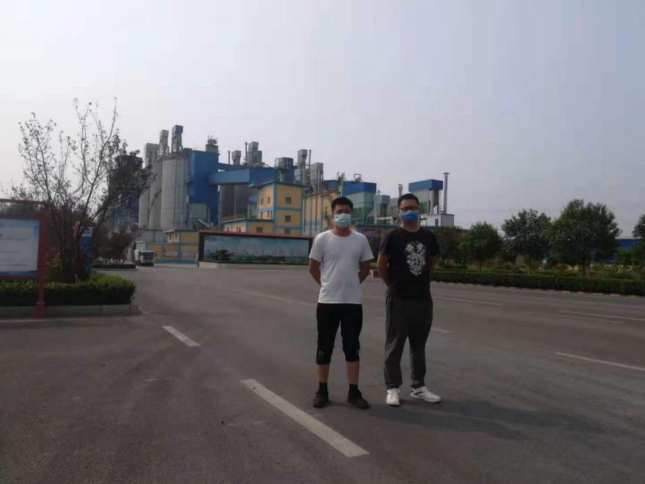
（二）现场采样/测量拍摄的照片。
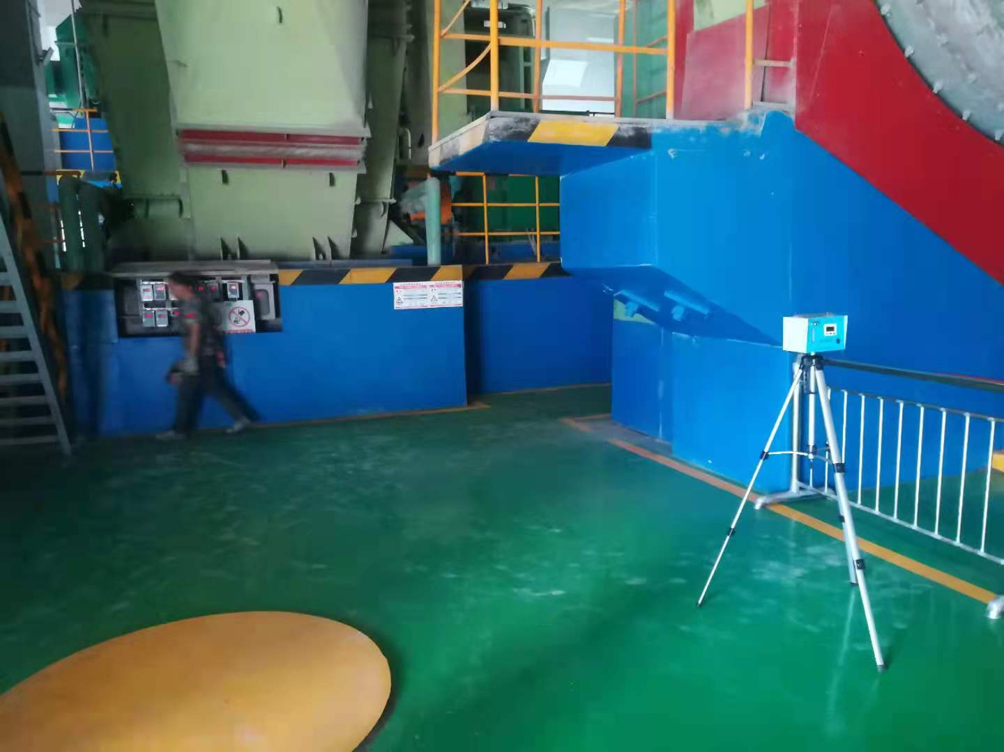 | 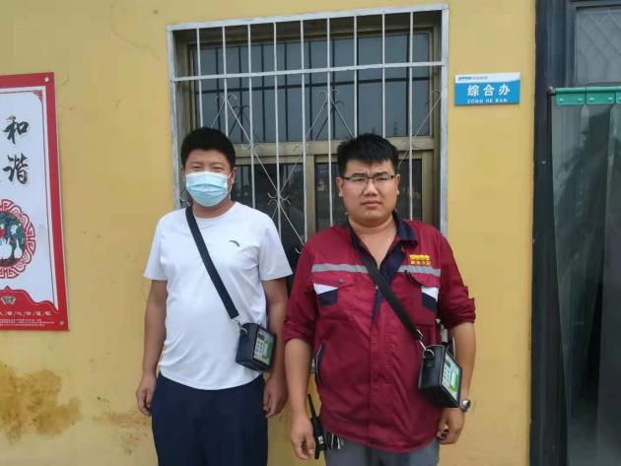
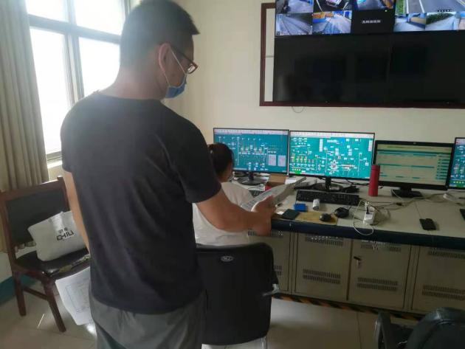 | 